EXAMEN TEÓRICO
1.- ¿Cuál es la velocidad máxima permitida en este municipio?
- 30 km/hr
- 40 km/hr c) 50 km/hr
d) 60 km/hr

2.- Cuándo por circunstancias ajenas al conductor, el vehículo se encuentre sobre un carril de circulación y le sea imposible el movimiento del vehículo, se deben colocar inmediatamente algunos dispositivos. ¿Cuáles son?
- Dos banderolas de color rojo de tamaño no menor a 50 centímetros por lado o reflejantes del mismo color
- Linternas en manos
- Linternas, luces de color rojo d) A y C son correctas

3.- Las luces distintivas de las unidades de emergencia ¿De qué color pueden ser?
a) Verde rosa y amarillo b) Rojo, azul y amarillo
- Rojo, verde y morado
- Azul, blanco y verde

4.- ¿Cuál es la velocidad máxima en estacionamientos y establecimientos qué permitan el acceso a vehículos?
- 10k/h
- 30 k/h
- 15 k/h
- 40k/h

5.- ¿Cuáles son las vías de red troncal para la circulación de vehículos de transporte de carga pesada qué tengan restricción de horario?
a) Vías restringidas b) Vías limitadas
- A y B son correctas
- Ninguna de las anteriores

6.- ¿De quién es obligación el qué se utilicen los cinturones de seguridad abordo de un vehículo?
- Cada ocupante
- Del conductor del vehículo
- Del propietario del vehículo
- No se está obligado a utilizarlo

7.- ¿Qué señales qué el color amarillo?
a) Restrictivas b) Preventivas
- Informativas
- Ninguna de las anteriores

8.- ¿Qué es un automóvil?
- Un vehículo de 4 ruedas
- Un vehículo con 2 ruedas y pedales
- Un vehículo con pedales y ruedas y que circula por la carretera
- Un vehículo con motor que puede ser guiado para marchar por vía ordinaria

9.- ¿Qué tipo de torretas pueden utilizar los vehículos dedicados a la conservación y mantenimiento de la vía pública?
- Torretas de color rojo
- Torretas de color verde
- Torretas de color azul d) Torretas de color ámbar

10.- ¿Cómo se define el estado de ebriedad completo?
- Tienes 0.80 y menos de 1.5 gramos de alcohol por litro de sangre
- Tienes menos de 0.80 gramos de alcohol por litro de sangre c) Tienes 1.5 o más gramos de alcohol por litro de sangre
d) Ninguna de las anteriores

11.- Los motociclistas deberán cumplir con ciertos requisitos ¿Cuáles son?
- Efectuar piruetas o zigzaguear
- Utilizar auriculares o sistemas de comunicación de operación manual
- Usar casco protector el conductor y en su caso su acompañante, así como portar lentes u otros protectores oculares
- Todas las anteriores

12.- ¿Cuáles son los motivos por los qué se procederá a cancelar la licencia de conducir?
- Por orden judicial
- Al conducir bajo influjo de drogas o sustancias toxicas, en 3 ocasiones en un periodo de 6 meses
- Por abandonar injustificadamente el lugar de un hecho de tránsito en más de una ocasión en un periodo de 2 años
- Todas las anteriores

13.- ¿Qué vehículos son aquellos qué su capacidad de carga exceda de 3500 kilogramos y/o su longitud es mayor de 6.50 metros con cincuenta centímetros?
- Vehículos de emergencia
- Vehículos especiales
- Vehículos militares
- Vehículos de transporte de carga pesada

14.- ¿Cuáles vías son las qué no forman parte de la red troncal y qué para la circulación de vehículos de transporte de carga pesada, se requiere de un permiso expedido por la autoridad competen1 2te?
- Vía publica
- Vías limitadas
- Vías restringidas
- A y B son correctas

15.- ¿Qué distancia deben conservar los conductores entre su vehículo con peso bruto menor de 3,500- tres mil quinientos kilogramos y el qué le antecede?
a) 4 metros por cada 10 kilómetros por hora de velocidad b) 3 metros por cada 10 kilómetros por hora de velocidad
- 6 metros por cada 10 kilómetros por hora de velocidad
- 10 metros por cada 10 kilómetros por hora de velocidad

16.- ¿Qué luz es la que indica a los conductores qué deben detener sus vehículos y podrán continuar la marcha después de ceder el paso a los peatones y vehículos qué se aproximen por la calle transversal?
a) Luz roja fija y sola b) Luz roja intermitente
- Flecha roja
- Flecha verde

17.- ¿Qué indicación es cuando los policías de tránsito, promotores voluntarios de seguridad vial se encuentren dando frente o la espalda hacia la circulación?
- Alto
- Preventiva
- Siga
- Rebasar

18.- ¿Cuál es el primer cuadro del municipio de San Nicolás?
- Av. Manuel l. Barragán
- Av. Arturo b. De la garza a av.- universidad y la av. Sendero a la av. Jorge Treviño
- Av. Fidel Velázquez a av. Cd. De los ángeles
- Av. Sendero hasta límites municipales

19.- ¿De qué manera deben efectuarse los cambios de carril?
- Señalar la maniobra con anticipación mediante el uso de las luces direccionales o con la mano
- A y C son correctas
- Esperar a que este vacío el carril hacia donde se pretenda cambiar
- No aumentar la velocidad

20.- ¿En qué situación los conductores deberán cederle el paso y auxiliarles en el libre movimiento a los vehículos de emergencia?
- Hagan uso de sus luces rojas y blancas

- Cuando hagan uso simultaneo de su sirena y torretas de luz roja, azul, blanca o ámbar
- Hagan uso de su torreta
- A, B y C son correctas

21.- ¿En dónde deben de ser transportados los menores de 7-siete años?
a) En la parte delantera del vehículo siempre y cuando cuenten con cinturón de seguridad b) En un sistema de retención infantil o asiento elevador debidamente colocado
- A y B son correctas
- Ninguna de las anteriores

22.- ¿Qué requisito es indispensable para tramitar la licencia de conducir? a) Saber leer y escribir
- Tener vehículo propio
- Tomar un curso de manejo
- No ser mayor de 60 años

23.- ¿En qué plazo el deterioro, robo o pérdida de las placas obliga a tener un nuevo juego?
- 3 días hábiles
- 5 días hábiles
- 10 días hábiles d) 15 días hábiles

24.- ¿Qué forma geométrica tiene una señal de alto?
a) Hexagonal b) Octagonal
- Circular
- Heptagonal

25.- ¿Qué acción lleva la suspensión de la licencia?
- Se estaciona un vehículo en zona peatonal
- Se acumulan más de 2 multas
- Se hace uso de el claxon en zona de hospital d) Se maneja en estado de ebriedad

26.- ¿Qué herramientas deberán de tener los vehículos de cuatro o más ruedas?
- Traer una llanta de refacción
- Un juego de frenos delanteros como repuesto
- Una herramienta en buen estado para realizar cambio de llanta d) A y C son correctas

27.- ¿Quién tendrá prioridad de paso en cruceros o intersecciones donde no existan señales graficas de alto o ceda el paso, no haya semáforos funcionando normalmente y no se encuentre un policía de tránsito dirigiendo la circulación?
- Los automóviles

- Las avenidas sobre las calles
- La calle pavimentada sobre la no-pavimentada d) A y C son correctas

28.- ¿Cuál es la consecuencia de la omisión o transgresión a una norma de circulación por
un conductor derivado del movimiento de uno o más vehículos, los cuales pueden chocar entre sí o con personas, semovientes u objetos ocasionándose separada o conjuntamente lesiones?
a) Choque de crucero b) Hecho de transito
- Alcance
- Choque lateral

29.- ¿Cuál es la edad mínima para obtener la licencia?
- 21 años
- 18 años c) 16 años
d) 14 años

30.- ¿Qué infracción o infracciones no tienen descuento según el reglamento de tránsito?
- Exceder límite de velocidad en zona urbana
- Exceder límite de velocidad en zona escolar c) A y B son correctas
d) Exceder límite de velocidad en zona de hospital

31.- ¿Qué accesorios están prohibidos en un vehículo particular?
- Luces estroboscópicas, sirenas, vidrios polarizados
- Mofles directos, estéreos con pantalla y luces de neón
- Radio de frecuencia policiaca, torretas sirenas d) A y C son correctas

32.- ¿Está permitido traer bebidas alcohólicas a bordo de un vehículo circulando?
- El conductor no las ingiera
- Sean de bajo contenido de alcohol
- A y B son correctas d) A y B son incorrectas

33.- ¿Dónde está prohibido estacionarse? a) A la derecha en calles de un solo sentido
- A la izquierda en calles de un solo sentido
- A y B son correctas
- A y B son incorrectas
34.- ¿En qué parte del vehículo está prohibido traer luces rojas? a) Delantera
- Trasera
- Laterales
- No está prohibido

35.- ¿Cuáles vehículos de apoyo o de auxilio vial están facultado para usar torretas de luces ámbar?
- Vehículo para transporte escolar
- Vehículos vocacionales c) Vehículos especiales
d) Todas las anteriores

36.- En las vías de circulación en las que el municipio establezca o adopte carriles como
ciclovías, ciclocarriles y carriles compartidos con ciclistas, los conductores de vehículos automotores
¿Qué deben respetar?
- Circular por las ciclovías
- Respetar el derecho de tránsito y darán preferencia a los ciclistas que transiten en ellas
- A y B son correctas
- Circular muy cerca de las ciclovías con una velocidad de 30k/h

37.- ¿Cuál es la velocidad máxima permitida en zonas de recreo? a) 30 km/hr
- 40 km/hr
- 50 km/hr
- 60 km/hr

38.- ¿Según el reglamento de tránsito a quien se debe notificar en caso de un accidente vial?
a) La compañía de seguros correspondiente b) La autoridad de tránsito municipal
- A protección civil
- A seguridad publica

39.- ¿Qué significa la línea segmentada al centro de la calle o carretera? a) Permitido rebasar
- Prohibido rebasar
- Ambas son correctas
- Ambas son incorrectas

40.- ¿Cuál es el horario de zonas escolares según el reglamento de tránsito? a) De 7:00 a 9:30 de 11:30 a 14:30 y de 16:30 a 18:30 hrs.
b) De 7:30 a 9:00 de 11:00 a 14:00 y de 16:00 a 18:00 hrs.
c) De 7:45 a 9:30 de 11:15 a 14:15 y de 16:15 a 17:45 hrs.
d) Ninguna de las respuestas anteriores es la correcta
41.- ¿Qué vehículos usan sirena y torretas de luces rojas, blancas, azules y ámbar?
a) Vehículo diplomáticos o consulares b) Vehículos de emergencia
- Vehículos militares
- A y B son incorrectas

42.- ¿Cuál es la medida permitida para carga sobresaliente hacia los costados del vehículo a) No está permitido
- 30 centímetros
- 50 centímetros
- 1 metro

43.- ¿Cuáles son las prohibiciones de los conductores de vehículos?
- Conducir en esta de ebriedad completo o estado de ebriedad incompleto
- Sujetar, con una o ambas manos aparatos de telecomunicación, teléfonos celulares radios o cualquier aparato electrónico
- Ceder el paso a los peatones cuando se tenga que atravesar la banqueta, al entrar o salir de cocheras o estacionamientos
- A y B son incorrectas

44.- ¿Qué tipo de conductor de vehículo de servicio particular es de diez o más pasajeros? a) Chofer
- Automovilista
- A y B son correctas
- Ninguna de las anteriores

45.- ¿Cuál es el área definida entre carriles de tránsito para controlar el movimiento de vehículos de vehículos o para el refugio de peatones?
- Cruce
- Acotamiento c) Isleta
d) A y B son incorrectas

46.- ¿Qué es una ciclovía?
- Franja dentro de la superficie de rodamiento destinada exclusivamente para la circulación ciclista
- Vía o sección de una vía exclusiva para la circulación ciclista, separada del tránsito automotor
- Es aquel que da preferencia para las bicicletas y en el que se comparte con el tránsito automotor
- Ninguna de las anteriores

47.- El conductor qué va a rebasar ¿Qué debe hacer?
- En calles o avenidas de doble circulación que tengan solo un carril para cada sentido, la maniobra deberá realizarse por el lado izquierdo
- Anunciar su maniobra de rebase con luces direccionales y en caso necesario con claxon
- Ir por el lado derecho en calles o avenidas de doble circulación que tengan solamente un carril para cada sentido de circulación
- A y B son incorrectas

48.- ¿Qué nos indican los semáforos de 3 o más luces con combinación de colores verde, ámbar y rojo la luz ámbar nos indica?
- Alto
- Siga
- Precaución
- A y B son incorrectas

49.- ¿Qué significado tienen las señales de color amarillo?
a) Informativas b) Preventivas
- Restrictivas
- Ninguna de las anteriores

50.- ¿Qué significan las líneas continuas en medio de la calle o la carretera? a) Prohíben rebasar
- Permiten rebasar
- Indican el sentido de la circulación
- Ninguna de las respuestas anteriores es correcta

51.- ¿Qué documentos se deben portar cuando se circula dentro del municipio? a) Licencia, tarjeta de circulación y seguro
- Licencia, factura del vehículo y refrendo
- Seguro, recibo de pago de refrendo y licencia
- Factura, placas y licencias

52.- ¿Qué significado tiene el frente o la espalda de un oficial de tránsito al dirigir el tráfico?
a) Siga b) Alto
- Precaución
- Nada

53.- ¿Qué señales se utilizan para orientar el movimiento o dirección qué deben seguir los vehículos que circulen sobre el carril?
- Líneas de estacionamiento
- Flechas o símbolos en el pavimento
- Rayas de alto
- Combinación de rayas centrales longitudinales continuas y descontinuas

54.- ¿Qué señales advierte la proximidad de un obstáculo y la existencia de áreas donde se prohíbe la circulación de vehículos?
a) Rayas de alto b) Rayas oblicuas
- Combinación de rayas centrales
- Rayas longitudinales continuas

55.- ¿Qué tipo de señal es el "alto"?
a) Preventiva b) Restrictiva
- Informativa
- Visual

56.- ¿Qué tienen prohibido los conductores de vehículos en movimiento qué transporten carga? a) D y C son correctas
- Acomodar la carga dentro de los límites laterales del vehículo y de forma que no obstruya su visibilidad
- Obstruir uno o más carriles de circulación por caída parcial o total de la carga
- Utilizar personas para sujetar o proteger la carga

57.- ¿Cuál es la señal en donde los policías de tránsito, promotores voluntarios de seguridad vial se encuentren dando cualquier perfil hacia la circulación y levanten sus brazos apuntando con la palma de la mano hacia la misma?
- Alto
- Preventiva
- Siga
- Alto o reducción de velocidad

58.- ¿Qué señalamiento indica el límite de la superficie de rodamiento, estando prohibido
circular fuera de este? ¿Cuándo se utilizan estas como división de carriles de circulación contraria, indican una prohibición de rebasar?
- Rayas longitudinales continuas
- Rayas longitudinales discontinuas
- Rayas de alto
- Rayas oblicuas

59.- ¿En dónde se permite circular en reversa?
- En avenidas con baja velocidad
- Para entrar y salir de cajones de estacionamiento
- En calles cerradas
- En calles cerradas

60.- ¿Qué deben portar los vehículos automotores qué circulen dentro del municipio?
- Placas de circulación vigente
- Calcomanía de placas y refrendo vigente c) A y B son correctas
d) Ninguna de las anteriores

61.- ¿Qué queda prohibido colocar a los vehículos?
- Dispositivos u objetos que se asemejen a placas de circulación nacionales o extranjeras
- Placas vigentes
- Permiso provisional vigente
- Calcomanía de placas y refrendo vigente

62.- ¿En qué espacio está prohibido estacionar un vehículo?
- Banquetas, isletas, camellones
- Áreas diseñadas para separación de carriles, rotondas, zonas peatonales c) A y B son correctas
d) Ninguna de las anteriores

63.- ¿Qué persona física o moral debidamente autorizada por la autoridad competente, para prestar servicio público o privado de autotransporte de carga?
- Chofer
- Automovilista
- Auto-transportista
- Ciclista

64.- ¿Cuántos días naturales tiene de plazo el infractor para realizar el pago de su multa? a) 30 días
- 10 días
- 15 días
- 40 días

65.- ¿Qué infracciones se consideran infracciones graves?
- Circular a exceso de velocidad en zona escolar
- Multa de un parquímetro
- Proporcionar datos falsos al oficial de tránsito d) A y C son correctas

66.- ¿Cuáles señales graficas verticales qué tienen por objeto guiar a los usuarios sobre las calles o caminos, nombres o poblaciones, lugares de interés, servicios generales y sus distancias?
- Restrictivas
- Preventivas c) Informativas
d) A y C son correctas

67.- ¿Cuál señal de tránsito es en donde el oficial se encuentro dando cualquier perfil hacia la circulación?
a) Alto b) Siga
- Preventiva
- Alto o reducción de velocidad

68.- En caso de reincidir en alguna falta o violación al reglamento de tránsito ¿Cuánto tiempo se suspenderá la licencia?
- 18 meses
- 1 mes
- 4 meses
- 7 meses

69.- Cuando se conduce en estado de ebriedad se suspende la licencia por un tiempo determinado.
¿Por cuánto tiempo? a) 3 meses
- 18 días
- 24 horas
- A y C son correctas

70.- ¿Cuál motivo es por el cual un vehículo puede ser retirado por una grúa y se deposite en el lote autorizado?
- Cuando un vehículo este indebidamente estacionado
- Cuando cause interrupción a la circulación
- Cuando esté debidamente estacionado d) A y B son correctas

71.- ¿Qué tienen prohibido los pasajeros y ocupantes de vehículos?
- Descender siempre del lado de la banqueta o acotamiento
- Viajar sentados en el lugar que le corresponda c) Ingerir bebidas alcohólicas en vehículos
d) Rebasar

72.- ¿Dónde queda prohibido rebasar?
- Por disminuir la intensidad de las luces delanteras durante la noche
- Por el acotamiento
- Por el carril central neutro en las avenidas que cuenten con esto d) A y C son correctas

73.- ¿Dónde están prohibidas las vueltas en *u*?
- En avenidas de alta circulación
- A media cuadra
- Ninguna de las anteriores d) A y B son correctas

74.- ¿Cuál es velocidad máxima en zona escolar? a) 30k/h
- 25k/h
- 60k/h
- 15 k/h

75.- ¿Qué significa una luz ámbar o amarilla destellando?
- Hacer alto
- Seguir con precaución
- Detener la marcha y ceder el paso
- Ninguna de las anteriores

76.- ¿En qué caso se permite exceder el límite de velocidad de 30 km/hr en zona escolar?
- Cuando no es horario escolar
- Cuando se tiene demasiada prisa
- Cuando no hay oficiales de tránsito en la zona d) En ningún caso es permitido

77.- ¿Cuál de las siguientes no es una infracción de tránsito?
- Negarse a entregar documentos
- Portar las placas en el interior de un vehículo c) Circular por el carril derecho
d) Portar un televisor encendido en el interior del vehículo

78.- ¿Cuál es la distancia máxima permitida para efectuar reversa?
- 10 metros sin atravesar bocacalles
- El equivalente al largo del vehículo que se conduce
- 15 metros si no se atraviesa algún crucero
- No existe restricción alguna para efectuar reversa

79.- ¿Cuál de los siguientes vehículos es un vehículo menor?
- Un autobús
- Un tráiler
- Un taxi
- Ninguna de las respuestas anteriores es la correcta

80.- ¿Cuál es la distancia qué debemos guardar con el vehículo de enfrente para evitar accidentes?
- 3 mts. por cada 15km de velocidad
- 2 mts. por cada 10 km de velocidad c) 3 mts. por cada 10 km de velocidad
d) Ninguna respuesta es valida

81.- ¿Pueden los vehículos de procedencia extranjera circular en el municipio?
- No
- Sí, siempre y cuando cumpla con los requisitos en el reglamento para tal efecto
- Si siempre y cuando cumplan con los requisitos de la secretaria de Gobernación
- B y C son correctas

82.- Según el reglamento de tránsito las señales graficas ¿pueden ser?
a) Preventivas, de destino y hexagonales b) Restrictivas, informativas y preventivas
- Cuadradas, circulares y oblicuas
- Ninguna de las anteriores es correcta

83.- ¿Qué significan las líneas de estacionamiento?
- Prohíben estacionarse
- Advierten la proximidad de un obstáculo c) Delimitan el espacio para estacionarse
d) Advierten la proximidad de un paso a nivel sin barreras

84.- En un crucero sin señales, sin semáforos ni oficiales de tránsito ¿Quién tiene la prioridad de paso?
- Las calles sobre las avenidas
- La calle pavimentada sobre la no pavimentada
- Las calles que tengan menos carriles
- Todas las respuestas anteriores son validas

85.- ¿Qué color de fondo pueden utilizar las señales informativas?
a) Azul, rojo y blanco b) Azul, verde o blanco
- Verde, azul o amarillo
- Amarillo, rojo y azul

86.- ¿Qué prohibiciones existen en la vía pública?
- Estacionar remolques si no están unidos al vehículo
- Estacionar semirremolques unidos al vehículo
- Separar lugares de estacionamiento si el lugar no está autorizado como exclusivo d) A y C son correctas

87.- ¿Cuáles son los sonidos emitidos por un vehículo de emergencia?
a) Señales electromagnéticas b) Señales sonoras
- Señales eléctricas
- Señales transversales

88.- ¿Cómo se llama la plancha de metal qué contiene el número de matrícula?
a) Matricula b) Placa
- Lamina
- Chapa metálica

89- Si usted escucha un toque corto emitido por el silbato del oficial, ¿Qué significa?
a) Acelere la marcha b) Detenga la marcha
- Que siga adelante
- Ninguna respuesta es correcta

90.- ¿Qué tipo de señales son las qué hace un oficial para dirigir el tráfico?
- Graficas
- Eléctricas c) Humanas
d) Diversas

91.- ¿Cuánto deben medir las banderolas de protección para carga sobresaliente?
- 20 centímetros por cada lado
- 30 centímetros por cada lado
- 40 centímetros por cada lado d) 50 centímetros por cada lado

92.- ¿De qué color son los faros de luz distintivo de las unidades de seguridad? a) Ámbar, blanco
- Blanco, rojo, verde
- Rojo, azul, blanco y ámbar
- Blanco, rojo, verde

93.- ¿De qué color deben ser las banderolas de protección diurna para carga sobresaliente?
a) Verde b) Rojo
- Azul
- No importa el color

94.- Todo vehículo qué circule en la vía pública ¿Qué tiene prohibido?
- Luces delanteras como mínimo con dos faros de circulación delanteros
- Faros encendidos o reflejantes de colores diferentes al blanco o ámbar en la parte delantera
- Luces indicadoras de frenado en la parte trasera que emitan luz roja
- Luz que ilumine el tablero de control

95.- Los peatones deben
- Cruzar entre vehículos estacionados, en circulación o detenidos momentáneamente
- Sujetarse o subir a vehículos en movimiento
- Cruzar por las esquinas, zonas marcadas para tal efecto o puentes peatonales
- Cruzar calles o avenidas con aparatos u objetos que dificulten o limiten la visión y la audición

96.- ¿Qué luces deben portar permanentemente las bicicletas, bicimotos y triciclos?
- Roja, verde
- Luces rojas y accesorios reflejantes a la luz
- Accesorios reflejantes a la luz y luces blancas
- Ninguna de las anteriores

97.- ¿Con qué obligaciones deben cumplir los conductores de vehículos?
- En las calles de una sola circulación, circular solamente en el sentido de esta
- Realizar reducciones o aumentos de velocidad en forma gradual
- Circular a más de 50k/h siempre d) A y B son correctas

EXAMEN PRÁCTICO
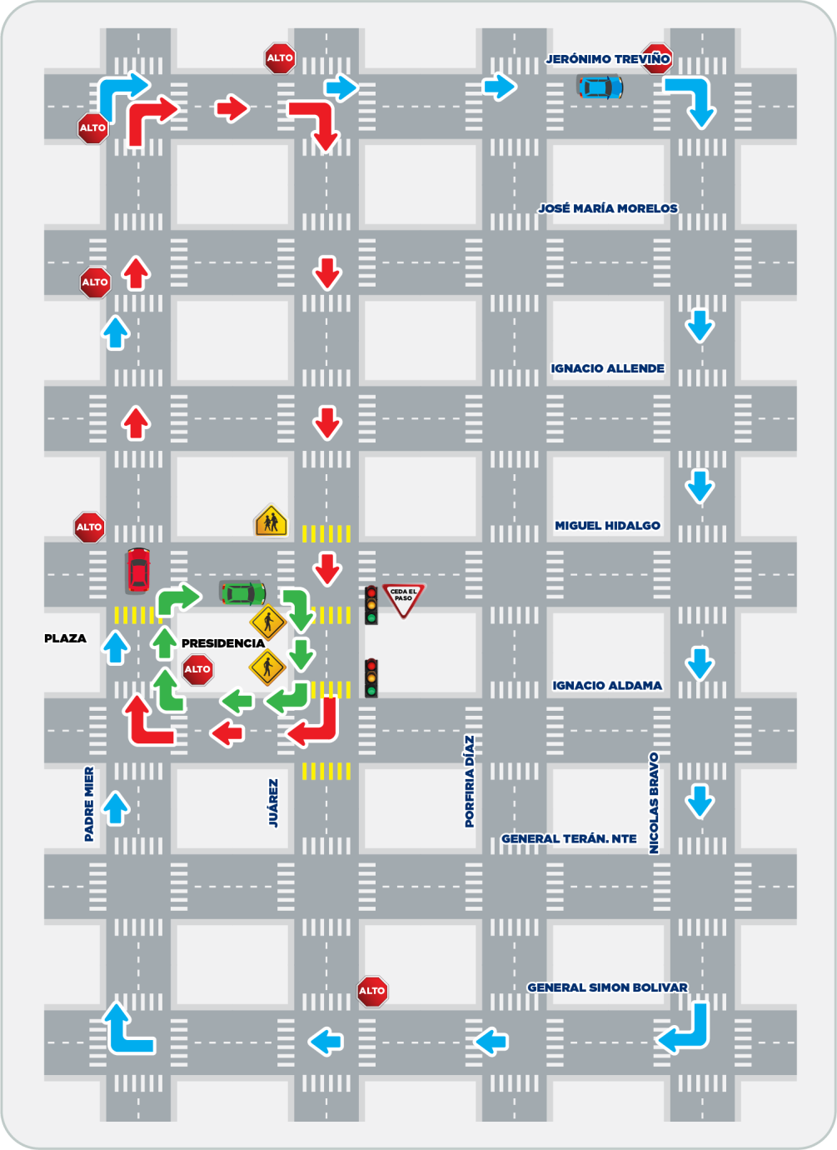
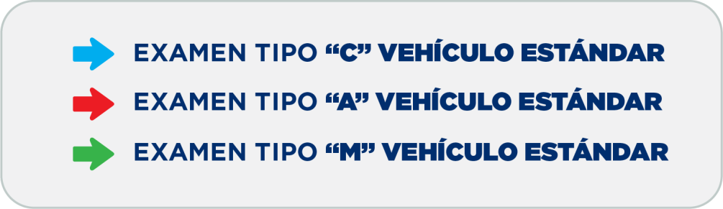
EXAMEN TIPO “C” VEHICULO ESTÁNDAR
EXAMEN TIPO “A” VEHICULO ESTÁNDAR O AUTOMATICO EXAMEN TIPO “M” MOTO
Examen práctico tipo “C” vehículo estándar

  - Inicio:
    - Subir al vehículo, acomodar asiento y espejos de manera necesaria
    - Encender el vehículo para indica al oficial que está listo para iniciar su examen.
    - Ponerse el cinturón de seguridad.
    - Indicar al oficial que se coloque el cinturón de seguridad.
    - Verificar con el espejo lateral el flujo de vehículos para poder salir del cajón de estacionamiento.
    - Al verificar que no hay flujo vehicular arrancar.
  - Enseguida hay un señalamiento de alto en el cual se debe hacer alto total respetando el cruce peatonal (haciendo esto en cada señal de alto que indica la ruta) avanzar poco a poco para verificar el libre cruce de la calle y seguir en marcha conforme lo marca la ruta haciendo y respetando todos los señalamientos.
  - En las vías que tengan la preferencia de paso, cruzar teniendo la precaución debida, teniendo en cuenta, vehículos y peatones.
  - Procurar no salir de la ruta indicada al menos que por cuestiones de vialidad, el oficial así se lo requiera.
  - Tener control del vehículo y no se le debe de apagar al momento de realizar los cambios.
  - Al regresar al estacionamiento para hacer la parte final del examen, la cual consiste en estacionarse de reversa, tomar en cuenta las dimensiones del vehículo que se va manejando para entrar con precaución al sitio ya mencionado. Al estar en el punto indicado por el oficial para hacer el movimiento de reversa solamente se pueden utilizar los espejos laterales y el espejo retrovisor, esperar la señal del oficial para realizar el movimiento, teniendo la precaución de no golpear algún señalamiento o dispositivo que señalan el cajón o lugar en el cual se van a estacionar.

Examen práctico tipo “A” vehículo automático

- Inicio:
  - Subir al vehículo, acomodar asiento y espejos de manera necesaria
  - Encender el vehículo para indicar al oficial que está listo para iniciar su examen.
  - Ponerse el cinturón de seguridad.
  - Indicar al oficial que se coloque el cinturón de seguridad.
  - Verificar con el espejo lateral el flujo de vehículos para poder salir del cajón de estacionamiento.
  - Al verificar que no hay flujo vehicular arrancar.
- Enseguida hay un señalamiento de alto en el cual se debe hacer alto total respetando el cruce peatonal (haciendo esto en cada señal de alto que indica la ruta) avanzar poco a poco para verificar el libre cruce de la calle y seguir en marcha conforme lo marca la ruta haciendo y respetando todos los señalamientos.

GUÍA PARA EXAMEN

LICENCIA DE CONDUCIR

SECRETARÍA DE

MOVILIDAD

En las vías que tengan la preferencia de paso, cruzar teniendo la precaución debida, teniendo en cuenta, vehículos y peatones.
Procurar no salir de la ruta indicada al menos que por cuestiones de vialidad, el oficial así se lo requiera.

- Al regresar al estacionamiento para hacer la parte final del examen, la cual consiste en estacionarse de reversa, tomar en cuenta las dimensiones del vehículo que se va manejando para entrar con precaución al sitio ya mencionado. Al estar en el punto indicado por el oficial para hacer el movimiento de reversa solamente se pueden utilizar los espejos laterales y el espejo retrovisor, esperar la señal del oficial para realizar el movimiento, teniendo la precaución de no golpear algún señalamiento o dispositivo que señalan el cajón o lugar en el cual se van a estacionar.

Examen práctico tipo “M” Motocicleta

- Para iniciar el examen de manejo, se necesita tener en cuenta los aditamentos necesarios para realizarla, tales como, casco, guantes, reflejantes o en su defecto chaleco o mochila con reflejante

- Primero subimos a la moto, se debe colocar los aditamentos necesarios ya mencionados y poner atención a las indicaciones del oficial.

Prender moto, meter el primer cambio, avanzar cuidadosamente para hacer un zigzagueo entre los dispositivos sin bajar los pies y manteniendo el equilibrio, al terminar de zigzaguear, verificar que no vengan vehículos para cambiar de carril y acto seguido dar vuelta alrededor de la Presidencia respetando los señalamientos que se pueda encontrar.

- Regresar al punto de partida haciendo nuevamente el zigzagueo y estacionar el vehículo
- Poner el vehículo en neutral, bajar el pie de apoyo, apagar la moto y descender de la misma.

Fundamento jurídico
Reglamento de Tránsito y Vialidad del Municipio de San Nicolás de los Garza, Nuevo León.

El vehículo con el que se realizara la prueba debe contar con placas y seguro vigente y no puede estar rotulado

